报告

1简介
- Introduction which introduces your game and the technologies used
本项目使用DirectX12和C++实现了一个简单的3DFPS游戏,内容包括了基本的光照,碰撞,材质,动画等内容.模型采用gem格式,使用stb_image库加载纹理贴图.项目完成了基本的渲染管线搭建,编写了各种顶点着色器和像素着色器来完成渲染需要.对于课程教授的渲染流程进行了一定的集成使代码更加容易延展.项目采用数据驱动形式,从csv文件中加载地图数据来构建场景.

2技术实现
2.1网格渲染
本项目中存在两种mesh,一种是基础的几何图形,例如平面,球形等,他们的顶点和索引是手动设计的,来提供地面和天空盒.另一种则是使用课程提供的Gem格式模型,他们使用gemloder库进行加载,从文件中读取模型的所有顶点.三角形索引,顶点法线,UV坐标,并且进行存储.一个模型可能存在一个或者多个mesh,考虑到在项目中需要对同样的mesh进行复用,项目构建了MeshManager类来管理mesh,每种模型仅加载一个,并且在需要的时候使用,减少显存空间的浪费.

void loadmesh(Core* core, vector<vector<ANIMATED_VERTEX>> vertices, vector<vector<unsigned int>> indices, string meshname) {
if (meshesmanager.find(meshname) != meshesmanager.end()) {

}
else {
vector<GeneralMesh*> meshes;
for (int i = 0; i < vertices.size(); i++) {
GeneralMesh* mesh = new GeneralMesh();
mesh->init(core, vertices[i], indices[i]);
meshes.push_back(mesh);
}
meshesmanager.insert({ meshname,meshes });
}

}

每种模型在加载时只存储数据而不初始化mesh,在加载完成后以将数据传输给meshmanger类并且配有一个mesh名称,如果不存在这个名称则会根据数据初始化mesh并且存入meshmanager类,在需要时按照名字从类中调用mesh进行draw call().

2.1.1数据驱动和导入文件
项目使用csv格式存储地图数据,包括所有静态和动态模型的分布.共有三个文件分别存储了一般游戏对象的位置和使用的gem模型以及自定义的mesh管理类和textures管理类的名字,使用Instancing的游戏对象的相关信息和使用instacing的游戏对象的所有位置坐标.其中存储一般游戏对象的文件,在引入了insatcing后只提供动画对象的数据.

vector<Objectload> LoadData(vector<Objectload>* scv1, vector<Objectload>* scv2) {
ifstream file("../Resources/loadfile1.csv");

string line;

getline(file, line);
Objectload getinformation;
while (getline(file, line)) {
std::stringstream theline(line);
std::string word;

getline(theline, word, ';');
getinformation.type = word;
getline(theline, word, ';');
getinformation.name = word;
getline(theline, word, ';');
getinformation.position.x = stof(word);
getline(theline, word, ';');
getinformation.position.y = stof(word);
getline(theline, word, ';');
getinformation.position.z = stof(word);
getline(theline, word, ';');
getinformation.rotation.x = stof(word);
getline(theline, word, ';');
getinformation.rotation.y = stof(word);
getline(theline, word, ';');
getinformation.rotation.z = stof(word);
getline(theline, word, ';');
getinformation.location = (word);
getline(theline, word, ';');
getinformation.textureName = (word);
getline(theline, word, ';');
getinformation.iscollider = stoi(word);
getline(theline, word, ';');
getinformation.meshname = (word);
if (getinformation.type == "static") {
scv1->push_back(getinformation);
}
else {
scv2->push_back(getinformation);
}

}

file.close();
return scv;
}

2.1.2mesh 渲染与 alpha texting

在对mesh进行渲染时,将mesh的顶点乘以World Matrix和View Projection Matrix,从模型空间转换到世界空间再到剪切空间,之后渲染管线会进行剪切,最终得到需要绘制的像素.在绘制像素时对alpah进行检测并根据需求绘制颜色从而完成对不透明mesh的渲染.在引入texture后,通过根据UV坐标进行采用达到所需要的像素颜色.
PS_INPUT VS(VS_INPUT input)
{
PS_INPUT output;
output.Pos = mul(input.Pos, W);
output.Pos = mul(output.Pos, VP);
output.Normal = mul(input.Normal, W);
output.Tangent = mul(input.Tangent, W);
output.TexCoords = input.TexCoords;
return output;
}
//基础的顶点转换过程
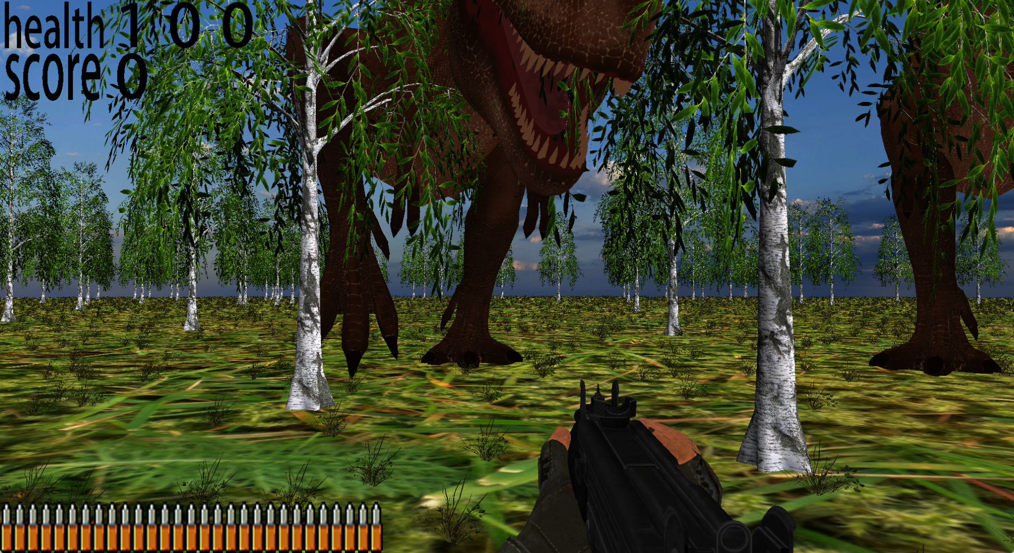
在像素着色器部分对于树叶,草等模型,需要对其进行alpha testing来discard掉透明的部分.上图展示了mesh渲染后的效果,包括不透明的树干,Trex以及在alpha testing中被discard后的树叶.
2.1.4 grass vertex shader animation
在顶点着色器中对顶点进行偏移来完成草摇动的效果.首先,根据时间和风的强度数值计算偏移参数.之后根据uv计算偏移权重,越接近根部偏移越小,约接近顶端偏移越大.但是由于使用的材质并不是从底部到顶部的一根草,而是多个贴图在同一个材质中导致UV坐标并不对应草的底部到顶部,所以这一步的效果并不明显.之后进行偏移计算,让x和z进行周期性的摆动.通过引入空间相位差防止所有草的摆动不同步.之后乘以UV权重和风的强度得到需要偏移的数值.
float3 GetWindEffect(float3 VertexWorldPos, float GrassUV, float WindSpeed, float WindStrenth, float GameTime)
{
float Timer = GameTime * WindSpeed;

float3 GrassWindOffset = float3(0, 0, 0);

float UVChange = 1 - abs(GrassUV);
//Due to the issue with the texture, the UV weights did not achieve a satisfactory result.
GrassWindOffset.z = UVChange * sin(cos(Timer + VertexWorldPos.z)) * WindStrenth;
GrassWindOffset.x = UVChange * cos(sin(Timer + VertexWorldPos.x)) * WindStrenth;
GrassWindOffset.y = 0;
return GrassWindOffset;

}
2.1.5 instancing of meshes
为了减小cpu开销,提高gpu的利用率,项目引入了instaceing来渲染草和树木等数量大且相似的实例.在初始化时在gpu中建立实例缓冲区来存储实例数据,其中包括每个对象的世界转换矩阵.在渲染时通过一次draw调用使gpu对同一个mesh进行多次绘制,并且从实例缓冲区中读取变换矩阵完成不同位置的渲染.
由于instancing渲染使用同一套渲染管线和Constant buffer,所以该方法适合mesh相同且差异较小的对象,对于差别过大,需要使用不同constant buffer数据的对象,不适合使用instancing渲染.
2.2 baisc camera control system
2.3animation control
2.4collision system
2.5normal mapping and light and texture
2.6 other effexts
2.6.1 sky box
2.6.2 UI

3性能分析
4局限性
5展望
6结论

